1. linux常用命令  
    1.1 将windows文件上传到linux：rz命令  
     
    1.2 强制删除文件 rm -f

1.3 查看进程信息：ps aux | less

1.4 查看端口号占用情况：lsof -i:端口号

1.5 杀死进程：pkill 进程的可执行文件名称（示例，杀死正在运行的prometheus：pkill prometheus）

1.6 查看内核版本：hostnamectl

实例：

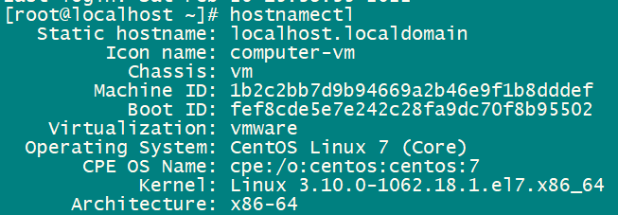

1. docker常用命令

2.1 批量删除镜像  
docker rmi -f $(docker image ls -f before='镜像1:tag' -f since='镜像2:tag' -q)

批量删除镜像1之前、镜像2之后创建的镜像

2.2 将镜像打包

docker save -o cc.tar bb:v1.0

cc为压缩文件名，bb为镜像名，v1.0为镜像版本

2.3 停止所有正在运行的容器

sudo docker stop $(sudo docker ps -aq)

2.3 卸下所有停止的容器

sudo docker rm $(sudo docker ps -aq)

1. Dockerfile文件常用指令  
    3.1 FROM指令：指定基础镜像，必须为第一个命令  
     
    3.2 RUN指令：将在基础镜像上执行指定命令，并提交为新的镜像，构建镜像时执行； 每一个指令都会建立一层，多少个RUN就构建了多少层镜像  
     
    3.3 CMD指令：用于指定在容器启动时所要执行的命令  
     
    3.4 LABEL指令：用于为镜像指定标签，添加元数据  
     
    3.5 EXPOSE指令：指定于外界交互的端口，即容器在运行时监听的端口  
     
    3.6 ENV指令：设置环境变量  
     
    3.7 ADD指令：一个复制命令将本地文件复制到容器中  
     
    3.8 COPY指令：复制命令，功能类似ADD，但是不会自动解压文件，也不能访问网络资 源  
     
    3.9 VOLUME：用于指定持久化目录，实现挂载功能，授权访问从容器内到主机上的目 录

3.10 WORKDIR：设置工作目录，Dockerfile中其后的命令RUN、CMD、ENTRYPOINT、ADD、 COPY等命令都会在该目录下执行  
  
 3.11 MAINTAINER：维护者信息